VODIČ ZA STIPENDISTE PROGRAMA UČENJA HRVATSKOGA JEZIKA U REPUBLICI HRVATSKOJ

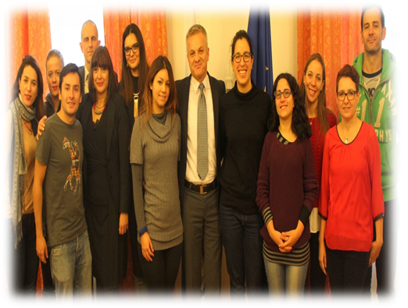

SREDIŠNJI DRŽAVNI URED ZA HRVATE IZVAN REPUBLIKE HRVATSKE

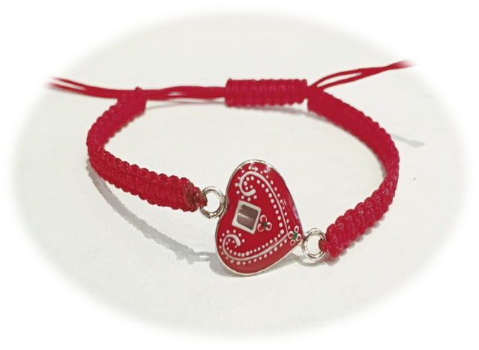

Sadržaj
1. Uvodno obraćanje državnog tajnika 3
2. Što obuhvaća stipendija za program hrvatskog jezika 4
3. Što je potrebno učiniti pri dolasku u Republiku Hrvatsku 5
3.1. Potpisivanje ugovora o dodjeli stipendija za učenje hrvatskog jezika 6
3.2. Prijava boravka u Republici Hrvatskoj 6
3.3. Zdravstveno osiguranje u Republici Hrvatskoj 8
4. Dodatne informacije 9
4.1. Izdavanje studentskog pokaza za potrebe korištenja javnog prijevoza 9
4.2. Stjecanje hrvatskog državljanstva 10
4.3. Priznavanje inozemnih kvalifikacija 11
4.4. Hrvatska matica iseljenika 12
4.5. Turističke zajednice 12
4.6. Informacije za studente 13
4.7. Popis studentskih restorana 13

- Uvodno obraćanje državnog tajnika

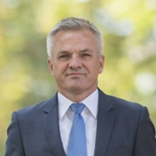
Poštovani i dragi potomci hrvatskih iseljenika,
čast mi je i veliko zadovoljstvo što vas mogu pozdraviti u ime Središnjeg državnog ureda za Hrvate izvan Republike Hrvatske, sve vas kojima smo dodijelili stipendiju za učenje hrvatskoga jezika.
Cijenimo spoznaju i svijest koju imate o domovini svoga podrijetla i što ste iskazali spremnost da ovdje doputujete kako biste na najbolji način upoznali hrvatski jezik i kulturu, jezik i kulturu svojih predaka.
Danas kada imamo samostalnu i suverenu državu, naše međusobne veze i suradnja dobivaju posebnu važnost. Osnaživanje hrvatskih zajednica u inozemstvu i jačanje veza s domovinom jedan je od strateških ciljeva Republike Hrvatske i zadaća ovog Središnjeg državnog ureda.
Osobitu pozornost pridajemo očuvanju hrvatskog identiteta, uz brigu i skrb za sve Hrvate i njihove potomke. U tom je okviru njegovanje, proučavanje i promicanje hrvatskoga jezika od neprocjenjive važnosti. Na taj način želimo učvrstiti međusobnu suradnju te potaknuti povratak i useljavanje u Republiku Hrvatsku.
Naš najveći uspjeh treba biti zajedništvo i zato sve programe i projekte koje provodimo želimo ostvariti u punoj suradnji s vama i hrvatskim zajednicama diljem svijeta.
Cilj ove upute je pružiti vam pomoć pri dolasku u Republiku Hrvatsku i pohađanju programa hrvatskoga jezika, kako biste što brže i uspješnije riješili brojne teškoće s kojima se neizbježno susreću svi oni koji po prvi put posjećuju neku državu. Većinom se radi o pitanjima upravne naravi, a koja su propisana pravilima i uobičajenim postupanjima različitih ustanova i službi.
Nastojali smo sabrati ono što nam se iz dosadašnjeg iskustva čini za vas najvažnije, međutim želimo naglasiti da vam Središnji državni ured uvijek ostaje na raspolaganju i usluzi pri svim pojedinačnim potrebama i situacijama u javnom životu u Republici Hrvatskoj.
U tom smislu upućujem vam dobrodošlicu, s uvjerenjem da će vam učenje hrvatskoga jezika i upoznavanje hrvatske kulture kao i boravak u Lijepoj našoj domovini biti plodonosan te na obostranu korist i zadovoljstvo.
Želim vam ugodan boravak i ostanak u domovini.

Državni tajnik
Zvonko Milas

Program učenja hrvatskog jezika u Republici Hrvatskoj ima za cilj njegovanje i čuvanje hrvatskog jezika izvan Republike Hrvatske te poticanje povratka iseljenih Hrvata i njihovih potomaka u Republiku Hrvatsku. Omogućuje zainteresiranim pripadnicima hrvatskog naroda učenje i upoznavanje hrvatskog jezika i kulture u Republici Hrvatskoj. Oblici nastave obuhvaćaju i izvannastavne aktivnosti u koje se studenti aktivno uključuju kako bi jezik i kulturu učili na praktičan način.

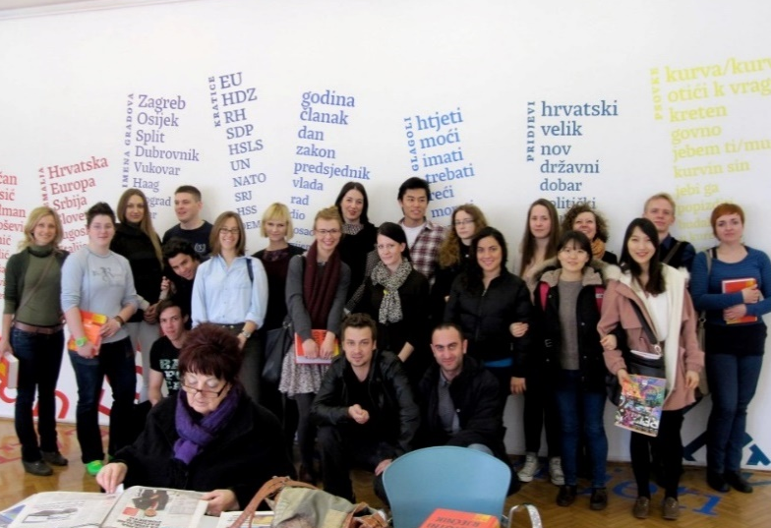

- Što obuhvaća stipendija za program učenja hrvatskog jezika
Potpisivanjem ugovora sa Središnjim državnim Uredom, kao davateljem stipendije, korisnici stipendija stječu određena prava i preuzimaju određene obveze.

PRAVA
Svakom stipendistu Središnjeg državnog ureda za Hrvate izvan Republike Hrvatske Ured pokriva:
- troškove tečaja koji iznose 4.500,00 kn po semestru
- troškove smještaja u iznosu od 300,00 kn mjesečno
- troškove subvencionirane prehrane do dva obroka dnevno
- troškove za osobne potrebe – džeparac – u iznosu od 100,00 kn mjesečno

Kako bi stipendisti u potpunosti ostvarili pravo na podmirivanje navedenih troškova, moraju ispuniti sljedeće:

OBVEZE
- redovito pohađati nastavu
- položiti završni ispit i
- obavijestiti Središnji državni ured o promjenama boravišta ili putovanja (npr. svako odsustvo s nastave ili studentskog smještajna dulje od 3 dana, te putovanje tijekom trajanja tečaja)

- Što je potrebno učiniti pri dolasku u Republiku Hrvatsku
Pri dolasku u Republiku Hrvatsku potrebno je učiniti sljedeće:

KORAK 1 – Središnji državni ured za Hrvate izvan Republike Hrvatske
Na potpisivanju ugovora sa Središnjim državnim uredom:
- preuzeti potpisan ugovor
- preuzeti potvrdu o pohađanju tečaja
- preuzeti X-icu

KORAK 2 – Porezna uprava
Potrebno je:
- ishoditi osobni identifikacijski broj (OIB)
http://www.porezna-uprava.hr/HR_OIB/Documents/zahtjev-OIB.pdf
Adresa Porezne uprave – područni ured Zagreb: Avenija Dubrovnik 32
Rad sa strankama: 8:00 do 15:00 sati
Uz zahtjev potrebno je ponijeti putovnicu na uvid.

KORAK 3 – Ministarstvo unutarnjih poslova
U nadležnoj policijskoj postaji ili policijskoj upravi:
- prijaviti boravak u Republici Hrvatskoj

KORAK 4 – Hrvatski zavod za zdravstveno osiguranje
Regulirati zdravstveno osiguranje

Dodatne koraci i informacije za sljedeća područja su:
DODATNI KORACI
- izraditi studentski pokaz za potrebe korištenja javnog prijevoza
- podnijeti zahtjev za stjecanjem hrvatskog državljanstva (domovnice i putovnice)
- pokrenuti postupak priznavanja inozemnih kvalifikacija

DODATNI KONTAKTI I INFORMACIJE
- Hrvatska matica iseljenika
- turističke zajednice u Republici Hrvatskoj
- informacije za studente i
- popis studentskih restorana

  - Potpisivanje Ugovora o dodjeli stipendije za učenje hrvatskog jezika
Stipendisti Središnjeg državnog ureda zaprimiti će obavijest o datumu i vremenu potpisivanja Ugovora sa Središnjeg državnog ureda. Nakon potpisivanja Ugovora, stipendisti Središnjeg državnog ureda će:

- preuzeti Ugovor o dodjeli naknade za učenje hrvatskog jezika
- preuzeti potvrdu o pohađanju tečaja radi potrebe prijave boravka i
- preuzeli X-icu – karticu subvencionirane prehrane

  - Prijava boravka u Republici Hrvatskoj

Pri dolasku u Republiku Hrvatsku potrebno je prijaviti boravak pri Ministarstvu unutarnjih poslova u sljedećim policijskim postajama ili policijskim upravama:

- ZAGREB - Petrinjska 30, Zagreb
- SPLIT - Trg Hrvatske bratske zajednice 9, Split
- RIJEKA - Žrtava fašizma 3, Rijeka

Stipendisti koji stanuju u studentskom domu trebaju:
- podići potvrdu o prijavi boravka u upravi studenskog doma
- osobno podnijeti zahtjev i priložiti sve potrebne dokumente nadležnoj policijskoj upravi ili policijskoj postaji i
- preuzeti iskaznicu ili potvrdu o boravku

Stipendisti koji stanuju u privatnom smještaju trebaju:
- podnijeti zahtjev nadležnoj policijskoj upravi ili policijskoj postaji i priložiti sve potrebne dokumente
- preuzeti iskaznicu ili potvrdu o privremenom boravku

- Prijava boravka za POLAZNIKE BEZ HRVATSKOG DRŽAVLJANSTVA
U svrhu odobrenja boravka potrebno je ispuniti odgovarajući zahtjev, priložiti tražene dokumente te podnijeti prijavu sa svim traženim dokumentima nadležnoj policijskoj upravu ili policijskoj postaji.

ZAHTJEV ZA PRIJAVU BORAVKA
- ispuniti zahtjev koji je dostupan na:
https://www.mup.hr/UserDocsImages/Dokumenti/stranci/Obrazac%201a.pdf
Napomena: za svrhu boravka u RH navesti studiranje

POTREBNI DODATNI DOKUMENTI
- preslika valjane putne isprave
- dokaz o osiguranim sredstvima za uzdržavanje (dokaz o stipendiranju ili dokaz mjesečnih osiguranih sredstva za uzdržavanje u visini od najmanje 1.000,00 kuna koje ćete dokazati na način da priložite potvrdu banke o bankovnom računu)
- potvrda uprave studentskog doma o boravku za korisnike smještaja u studentskim domovima ili izjava stanodavca, suglasnost za prijavu boravišta na adresi nekretnine (izjavu je potrebno ovjeriti kod javnog bilježnika, trošak je oko 50,00 kn) ili ugovor o najmu stana.
- dokaz kojim se opravdava svrha boravka (potvrda Središnjeg državnog ureda kao i potvrda od Filozofskog fakulteta o pohađanju programa)
- dokaz o zdravstvenom osiguranju (opširnije u točci 3.3.) i
- fotografija u boji veličine 35x45 mm

TROŠAK PRIJAVE BORAVKA
Trošak reguliranja privremenog boravka iznosi:
- 20,00 kuna biljega
- 500,00 kuna za odobrenje privremenog boravka
- 240,00 kuna za izdavanje biometrijske dozvole boravka.

Napomena: Isti iznos potrebno je platiti pri svakom produljenju privremenog boravka.

Nakon provedenog postupka izdaje se biometrijska iskaznica kao dokaz odobrenog boravišta.

Napomena: Zahtjev za produljenjem boravka potrebno je podnijeti najkasnije 60 dana prije isteka važećeg odobrenja za privremeni boravak.
- Prijava boravka za POLAZNIKE S HRVATSKIM DRŽAVLJANSTVOM
U svrhu odobrenja boravka potrebno je ispuniti odgovarajući zahtjev, priložiti tražene dokumente te podnijeti prijavu sa svim traženim dokumentima nadležnoj policijskoj upravu ili policijskoj postaji.
ZAHTJEV ZA PRIJAVU PRIVREMENOG BORAVKA

- ispuniti zahtjev koji je dostupan na:
https://mup.hr/UserDocsImages/upute_obrasci/obrazac_1.pdf

POTREBNI DODATNI DOKUMENTI

POTREBNI DODATNI DOKUMENTI
- preslika valjane identifikacijske isprave (putovnica ili osobna iskaznica)
- potvrda uprave studentskog doma o boravku za korisnike smještaja u studentskim domovima, a za stipendiste koji borave u privatnom smještaju u najmu stana potrebno je priložiti i ovjerenu izjavu stanodavca o suglasnosti za prijavu boravišta osobe na adresi nekretnine u njegovu vlasništvu (izjavu je potrebno ovjeriti kod javnog bilježnika, trošak je oko 50,00 kn) ili ugovor o najmu stana.

O izvršenoj prijavi boravišta izdaje se potvrda.
Napomena: prijava boravišta za hrvatske državljane ne podliježe naplati upravne pristojbe.

  - Zdravstveno osiguranje u Republici Hrvatskoj
Dokaz o zdravstvenom osiguranju se prilaže zahtjevu za prijavu boravka pri nadležnoj policijskoj upravi ili policijskoj postaji (vezano za točku 3.2.) Regulacija zdravstvenog osiguranja različita je za tri kategorije kako slijedi:
Državljani država EU, EEA i Švicarske prilažu:
- europsku karticu zdravstvenog osiguranja ili drugu odgovarajuću potvrdu o reguliranju zdravstvenog osiguranja sukladno važećim EU propisima.
Dostavom jednog od navedenih dokaza zdravstveno osiguranje smatra se reguliranim.

Državljani država s kojima RH ima sklopljen
ugovor o socijalnom osiguranju prilažu:
(Bosna i Hercegovina, Makedonija, Srbija, Crna Gora i Turska)
- bolesnički list Hrvatskog zavoda za zdravstveno osiguranje, predviđena potvrda stranog zdravstvenog osiguranja ili drugi dokaz predviđen ugovorom o socijalnom osiguranju
Dostavom jednog od navedenih dokaza zdravstveno osiguranje smatra se reguliranim.

Državljani država s kojom Republika Hrvatska nema sklopljen ugovor o socijalnom osiguranju (ne nalaze se u prethodne dvije skupine)
- Nakon što se odobri boravak (u roku od 8 dana) dužni su se javiti nadležnom uredu Hrvatskog zavoda za zdravstveno osiguranje radi utvrđivanja prava na obvezno zdravstveno osiguranje prema propisima o obveznom zdravstvenom osiguranju stranaca u Republici Hrvatskoj.
- Zavod će potom utvrditi postoji li obveza prijave na obvezno zdravstveno osiguranje.
- Ukoliko Hrvatski zavod za zdravstveno osiguranje utvrdi da osoba nema pravo na zdravstveno osiguranje osoba mora sama snositi troškove osiguranja. (Trošak je 5.000,00 kn za prethodnu godinu te 441,00 kn za svaki naredni mjesec.)

Zdravstveno osiguranje možete regulirati na sljedećim adresama Hrvatskog zavoda za zdravstveno osiguranje (HZZO):
ZAGREB:
- Margaretska ulica 3., tel: 01/4806 333,
- Jukićeva ulica 12., tel: 01/4882 100,
- Klovičeva ulica 1., tel: 01/4359 555
SPLIT:
- Obala Kneza Branimira 14, tel 021/408-900
RIJEKA:
- Slogin Kula 1, tel: 051/355-311

Pojedinosti o obveznom zdravstvenom osiguranju dostupne su na http://www.hzzo.hr/.
- Dodatne informacije

  - Izdavanje studentskog pokaza za potrebe korištenja javnog prijevoza
Kako bi ostvarili pravo na mjesečnu pretplatnu kartu za javni prijevoz tramvajem ili autobusom potrebno je priložiti sljedeće dokumente:
- popunjen zahtjev za izradu studentske karte
- presliku indeksa ili potvrdu o upisu
- fotografiju koja će biti ovjerena u referadi fakulteta
- presliku putovnice
- 30,00 kn za izradu pretplatne karte

Tijekom punjenja kartice moguće je odabrati godišnji ili mjesečni pokaz ovisno o cijeni koju uplatite.

Trošak godišnjeg pokaza iznosi 1.200,00 kuna, a mjesečnog pokaza 120,00 kuna

Ispostave u kojima možete izraditi studentski pokaz su:
ZAGREB:
- Trešnjevka; Ozaljska 105, tel: 01/3651-555,
- Dubrava; Dubrava 1, tel: 01/2911-143,
- Donji grad - centar; Importanne centar,
tel: 01/4577-257
- Donji grad-centar, Marićev prolaz : 01/ 4811-670,
RIJEKA:
Jelačićev trg 3, 051/7660-364
SPLIT:
Obala Kneza Domagoja 12, 021/338-469

Raspored autobusnih i tramvajskih linija:
Za javni prijevoz u Zagrebu –dostupan na http://www.zet.hr/
Za javni prijevoz u Rijeci – raspored dostupan na http://www.buscroatia.com/hr/kolodvor-rijeka-autobusi/
U Splitu – raspored dostupan na
http://www.ak-split.hr/HR/vozni.red/VozniRedOdlazaka.aspx

  - Stjecanje hrvatskog državljanstva

U slučaju da se tijekom boravka u Republici Hrvatskoj odlučite zatražiti hrvatsko državljanstvo obratite se Uredu radi pomoći oko postupanja.
Napomena: Ako rješenje o primitku u hrvatsko državljanstvo želite preuzeti u Republici Hrvatskoj potrebno je platiti 1.500,00 kn kod preuzimanja rješenja bez obzira što ste pri podnošenja zahtjeva veleposlanstvu platili pristojbu. Rješenje se preuzima u policijskoj postaji Zagreb, Petrinjska 30 nakon poziva nadležnih djelatnika.

DOMOVNICA
Domovnica je temeljna isprava kojom se dokazuje hrvatsko državljanstvo.
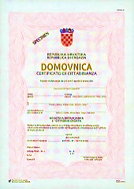
Nakon preuzimanja rješenje o primitku u hrvatsko državljanstvo, možete zatražiti i domovnicu koju možete preuzeti u Središnjem matičnom uredu Grada Zagreba, Ilica 25.
Cijena pristojbe je 25,00 kn.
PUTOVNICA
Putovnica je javna isprava kojom se također dokazuje identitet i hrvatsko državljanstvo, a izdaje se za neograničen broj putovanja u inozemstvo.
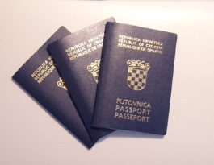
Za izdavanje putovnice u žurnom postupku potrebno je učiniti sljedeće:
ispuniti zahtjev kojemu je potrebno priložiti:
- fotografiju (za biometrijsku putovnicu) - 35 x 45 mm
- valjanu identifikacijsku ispravu ili drugu ispravu na temelju koje se može provjeriti identitet
- potvrdu o hrvatskom državljanstvu (domovnicu)

Za izdavanje putovnice obratite se Ministarstvu unutarnjih poslova.
Trošak: 410,00 kuna za izdavanje putovnice i 140,00 kuna upravne pristojbe.
Pojedinosti o izdavanju putovnice dostupne na http://www.policija.hr/44.aspx
  - Priznavanje inozemnih kvalifikacija
Pravo na priznavanje inozemnih obrazovnih kvalifikacija imaju hrvatski državljani, strani državljani i osobe bez državljanstva.
Postupak za priznavanje osnovnih i srednje obrazovnih kvalifikacija:
Agencija za odgoj i obrazovanje (Donje Svetice 38, Zagreb) nadležna za postupak priznavanja inozemnih školskih kvalifikacija o završenom osnovnom i o završenom srednjem obrazovanju u općim, gimnazijskim i umjetničkim programima radi zapošljavanja ili nastavka obrazovanja.
Upiti o priznavanju inozemnih školskih kvalifikacija se mogu postaviti na e-mail: iok@azoo.hr
Agencija za strukovno obrazovanje i obrazovanje odraslih (Radnička cesta 38b, Zagreb) nadležna je za postupak priznavanja inozemnih školskih kvalifikacija o završenom srednjem obrazovanju u strukovnim programima radi zapošljavanja ili nastavka obrazovanja.
Odsjek za priznavanje inozemnih školskih kvalifikacija
E-pošta: inozemne.kvalifikacije@asoo.hr
Telefon: + 385 1 6126 780
- Telefonski upiti za priznavanje inozemnih školskih kvalifikacija zaprimaju se isključivo u razdoblju od 14 do 16 sati.
- Primanje stranaka i osobno pružanje informacija za priznavanje inozemnih školskih kvalifikacija moguće je isključivo ponedjeljkom u razdoblju od 14 do 16 sati.

Postupak za priznavanje visokoškolskih kvalifikacija i
razdoblja studija:
Sveučilišta, veleučilišta i visoke škole nadležna su za akademsko priznavanje i priznavanje razdoblja studija u svrhu nastavka obrazovanja u RH
Agencija za znanost i visoko obrazovanje nadležna je za stručno priznavanje visokoškolskih kvalifikacija i razdoblja studija u svrhu zapošljavanja
Nacionalni ENIC/NARIC ured, Donje Svetice 38, Zagreb

Priznavanje specijalizacija i stručnih ispita:
Priznavanje specijalizacija i stručnih ispita u nadležnosti je:
Resornih ministarstava i strukovnih organizacija

  - Hrvatska matica iseljenika
Hrvatska matica iseljenika bavi se organiziranjem različitih kulturnih, sportskih i drugih događanja za hrvatsko iseljeništvo.
Jedan od programa je i organiziranje ljetnih škola hrvatskog jezika. Programe možete naći na mrežnoj stranici www.matis.hr.
Kontakt podaci za Zagreb: Trg Stjepana Radića 3, E-pošta: hmi-info@matis.hr; Tel: 01/ 6115- 116;
Kontakt podaci za Rijeku: Trpimirova 6; E-pošta: rijeka@matis.hr; Tel: 051/ 214 557
Kontakt podaci za Split: Marmontova 5, E-pošta: split@matis.hr; Tel: 021/321 904
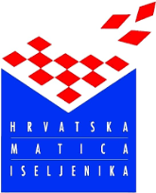

  - Turističke zajednice
Za događanja po gradovima, organizirana putovanja/jednodnevne izlete po Republici Hrvatskoj obratite se Turističkim zajednicama pojedinog grada.
- Turistička zajednica grada Zagreba, Kaptol 5, Zagreb
Tel: +385 1 48-98-555
Mrežna stranica: www.tzgz.hr

- Turistička zajednica grada Splita, Obala Hrvatskog narodnog preporoda 9, Split
Tel: +385 (0)21 348 600
Mrežna stranica: www.visitsplit.com

- Turistička zajednica grada Rijeke , Užarska 14 , Rijeka
Tel. +385 51 315 710
Napomena: Ukoliko za vrijeme boravka u Republici Hrvatskoj putujete izvan Republike Hrvatske dužni ste o tome obavijestiti Središnji državni ured za Hrvate izvan Republike Hrvatske.

  - Informacije za studente

STUDENTSKI CENTAR ZAGREB
http://www.sczg.unizg.hr/opci-podaci/
STUDENTSKI CENTAR SPLIT
http://www.scst.unist.hr/
STUDENTSKI CENTAR RIJEKA
http://www.scri.uniri.hr/
STUDENTSKE UDRUGE
ZAGREB - http://www.mojfaks.com/studentske-udruge
SPLIT - http://www.unist.hr/studiranje-u-splitu/studentske-udruge
RIJEKA http://uniri.hr/index.php?option=com_content&view=article&id=1133&Itemid=221&lang=hr

Poziv za hitne slučajeve (hitna, policija, vatrogasci) – 112

  - Popis studentskih restorana

ZAGREB
- Restoran Cassandra, Unska 3
- Restoran "SUPERFAKS", Pierottijeva 6
- Restoran brze prehrane "Bologna", Horvatovac 102a
- Restoran "Tekstilni", Pril. Baruna Filipovića 28a
- Restoran Borongaj, Borongajska cesta
- Restoran brze prehrane FSB, Ivana Lučića 5
- Restoran na Agronomskom i šumarskom fakultetu, Svetošimunska 25
- Restoran na Akademiji likovnih umjetnosti, Ilica 85
- Restoran na Ekonomskom fakultetu, Trg J. F. Kennedyja 6
- Restoran na Medicinskom fakultetu, Šalata 3b
- Restoran na Veterinarskom fakultetu, Heinzelova 55
- Restoran Savska, Savska cesta 25
- Restoran u Stud. domu "Cvjetno naselje", Odranska 8
- Restoran u Stud. domu "Lašćina", Lašćinska cesta 32
- Restoran u Stud. domu "Stjepan Radić", Jarunska 2
- Odeon" ugostiteljski obrt Branko Babić, A. Kačića-Miošića

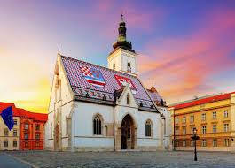

RIJEKA
- Bistro "PRAVRI", Hahlić 6
- Bistro "RITEH", Vukovarska 58
- Caffe bar "Infuzija", Viktora Cara Emina 5
- Caffe bar "Medicinar", Braće Branchetta 20
- Caffe bar "Kampus", Radmile Matejčić 5
- Restoran Indeks, Krešimirova ul. 18
- Restoran Mini, Čandekova ul. 4

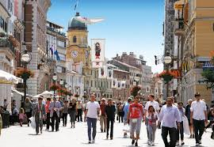

SPLIT
- Caffe bar "Kantun C", Šoltanska 2
- Dom "Bruno Bušić", Spinutska 37
- Hostel Spinut, Spinutska bb
- Restoran Ekonomskog fakulteta, Matice Hrvatske 31
- Restoran FESB-a, Ruđera Boškovića bb
- Restoran Fakulteta humanističkih znanosti, Radovanova 13
- Restoran FPMZS-a, Teslina 12
- Restoran Građevinsko-arhitektonskog fakulteta, Matice Hrvatske 5
- Restoran "Index", Svačićeva 8
- Restoran Pravnog fakulteta, Domovinskog rata 8
- Studentski restoran SKVUŠ

SREDIŠNJI DRŽAVNI URED ZA HRVATE IZVAN REPUBLIKE HRVATSKE
ŽELI VAM UGODAN BORAVAK U DOMOVINI!

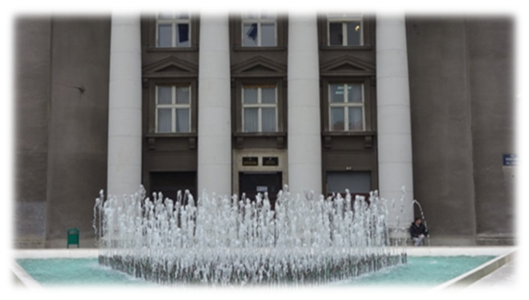
Trg hrvatskih velikana 6
10 000 Zagreb
Tel: +385 (01)6444 680
Faks: +385 (01) 6444 688
E-mail: ured@hrvatiizvanrh.hr
Mrežna stranica: www.hrvatiizvanrh.hr

Kontakt osobe:
Viktor Škovrlj - za sve upite vezane za program učenja hrvatskog jezika; tel: 01/6444-683; E-pošta: vskovrlj@hrvatiizvanrh.hr
Marija Matek - za sve upite vezane za statusna pitanja; tel: 01/6444-670; E-pošta: mmatek@hrvatiizvanrh.hr

